换绑手机页面（样式按我们自己的来）

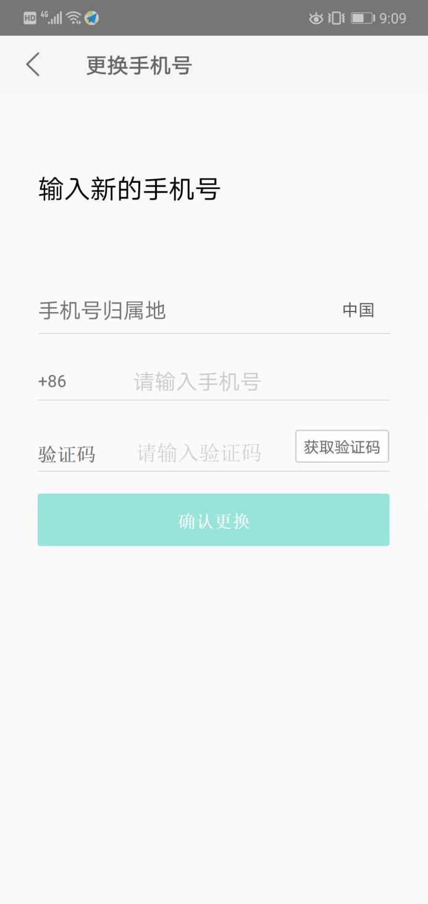

1. 输入合规的新号码（获取验证码按钮标亮允许点击），才允许点击获取验证码，先验证手机号是否已绑定其他账号（已绑定其他账号出现下图弹框）或该账号已绑定该号码（提示：你当前已绑定该手机号）

[验证手机号是否已绑定其他账号或已绑定该账号并获取验证码接口文档](接口文档/检测手机号码是否已被其他账号绑定了.doc)

已被其他账号绑定，要通过下面弹框点击继续获取验证码

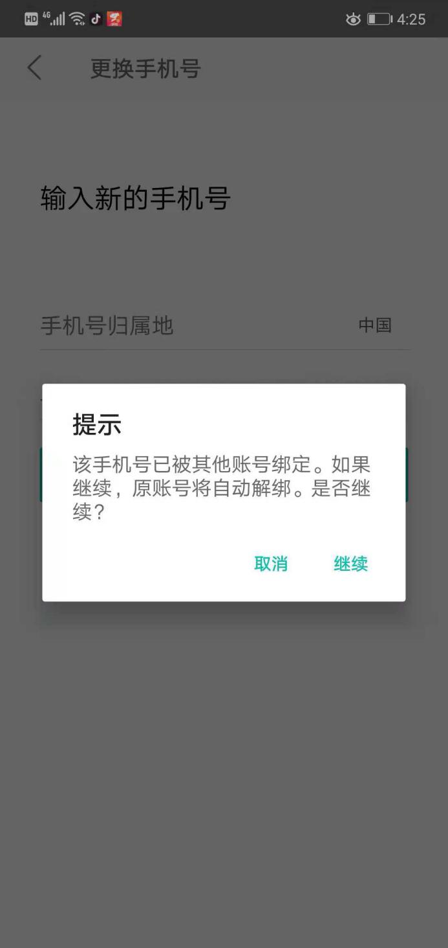

点取消关闭弹框，点继续获取验证码

[获取验证码接口文档](接口文档/获取验证码.doc)

1. 输入验证码后点击确认跟换，验证验证码并更绑手机号，成功跳转到系统设置界面

[更换手机号码接口文档](接口文档/换绑手机.doc)